海口一中2017届高三第三次月考
地理（B卷）
注意事项
1：本试卷分第卷（选择题）和第卷（非选择题）两部分。答题前，考生务必将自己的姓名、准考证号填写在答题卡上。
2.回答第卷时，选出每小题答案后，用铅笔把答题卡上对应题目的答案标号涂黑。如需改动，用橡皮擦干净后，再选途其他答案标号，写在本试卷上无效。
3．回答第 卷时，将答案写在答题卡上，写在本试卷上无效。
4.考试结束后，将本试卷和答题卡一并交回。
第I卷
本卷共20小题，每小题3分。在每小题给出的四个选项汇总，只有一项是符合题目要求的。
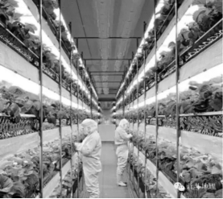
植物工厂是利用计算机对植物生长温度、湿度、光照、二氧化碳浓度及营养液等条件自动控制，使设施内植物不受或很少受自然条件制约的生产系统。例如，近年来，日本S企业将电子产业闲置的厂房改为植物工厂，种植无菌蔬菜和水果（图1所示）。完成1-2题。
1.S企业将本土闲置厂房改为植物工厂可以
A.增加耕地面积
B.节省占地费用
C.发展计算机产业
D.避免环境污染
2.S企业选择在西亚的阿联酋建设草莓植物工厂，考虑的主导因素是
A.当地电子技术水平高
B.草莓不便长途运输
C.当地气候适宜
D. 当地资金雄厚

图2为“某区域地质剖面图”。读图完成3—4题。
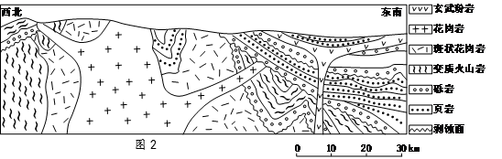
3．该地区曾发生过三次岩浆活动，先后形成的岩石分别是
A. 玄武玢岩、花岗岩、斑状花岗岩 B.花岗岩、玄武玢岩、斑状花岗岩
C.斑状花岗岩、玄武玢岩、花岗岩 D. 斑状花岗岩、花岗岩、玄武玢岩
4．从“剥蚀面”判断，该区域
A. 地层一直处于缓慢的下沉运动 B.东南部发生了多次升降运动
C.西北部受水平挤压，变质作用显著 D.岩浆活动频发，地壳运动趋缓

热带辐合带是南北半球信风气流形成的辐合地带，其位置随季节而变化。图3为“某区域热带辐合带形成与云系示意图”。读图完成5—6题。
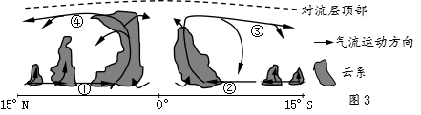
5．图中①、②、③、④处的风向分别是
A．西南风、东南风、西北风、东北风 B．东北风、东南风、西南风、西北风
C．东北风、东南风、西风、西风 D．东风、北风、西北风、西南风
6．热带辐合带
A．影响的地区降水较多 B．位置移动的根本原因是气温变化
C．影响的地区气候温和 D．夏季北移，冬季南移

农业是土耳其的传统产业，农作物包括小麦、大麦、玉米、烟草等，高原上放牧安卡拉羊，另有大片葡萄、橄榄树等分布。据此完成7～9题。
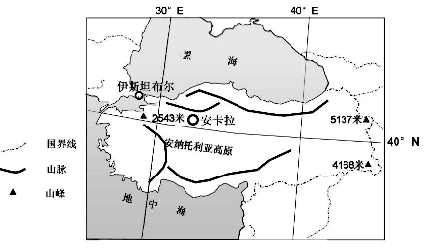
7. 关于图示区域的叙述不太可信的是
A. 安卡拉为地中海气候 B. 河流以雨水补给为主
C. 有永久积雪和冰川发育 D. 位于板块交界地带
8. 有着与土耳其农业发展条件相类似的国家是
A. 巴西 B. 俄罗斯 C. 哈萨克斯坦 D. 南非共和国
9. 土耳其是“一带一路”（丝绸之路经济带和21世纪海上丝绸之路）的重要节点国家，与我国相比，其发展的明显优势在于
A. 技术力量 B. 劳动力资源 C. 枢纽位置 D. 国内市场

2015年底，北京新能源汽车的充电桩数量“领跑”全国。为解决公用充电桩的合理布局问题，相关部门进行了抽样调查，发现部分区县的住宅地和工作地人数分布比例差异明显。读图7,回答第10、11题。

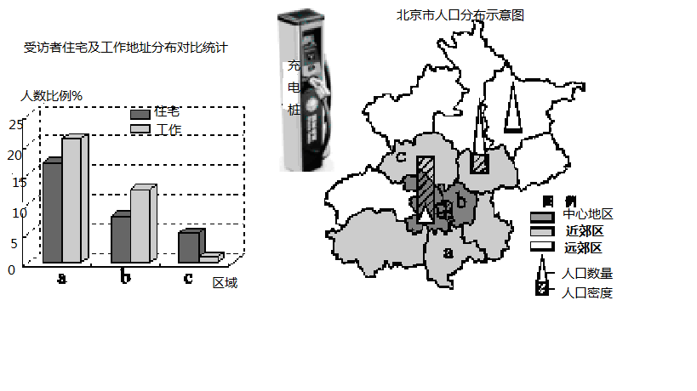
10.依据调研，新能源汽车公用充电桩
A. a、c区的布局重点应在工业区 B. 近郊人口最多，布局密度应最大
C. b区布局重点在商业区、行政区 D. 在中心城区增加设置可缓解交通
11.北京市人口空间分差异的主要原因是
A. 逆城市化趋势使中心城区萎缩 B. 地价、交通变化使城区人口向郊区迁移
C. 劳动力指向型工业集聚使郊区人口增多 D. 近郊区的人口自然增长率较高

读江苏省多年平均太阳总辐射量（兆焦耳/平方米·年）空间分布图，完成下列问题。
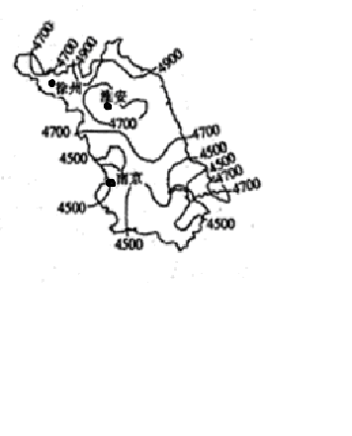
12.南京、淮安、徐州三城市太阳总辐射量的比较，正确的是
A. 徐州>淮安>南京 B. 徐州>南京>淮安
C.淮安>徐州>南京 D.南京>淮安>徐州
13.影响江苏南北太阳总辐射量差异的主要因素是
A.地形 B.植被 C. 洋流 D. 气候
14.为了最大效益的发电，在太阳能电池方阵示意图中不同城市中的β值
和d值大小比较，正确的是
Ziyuanku.com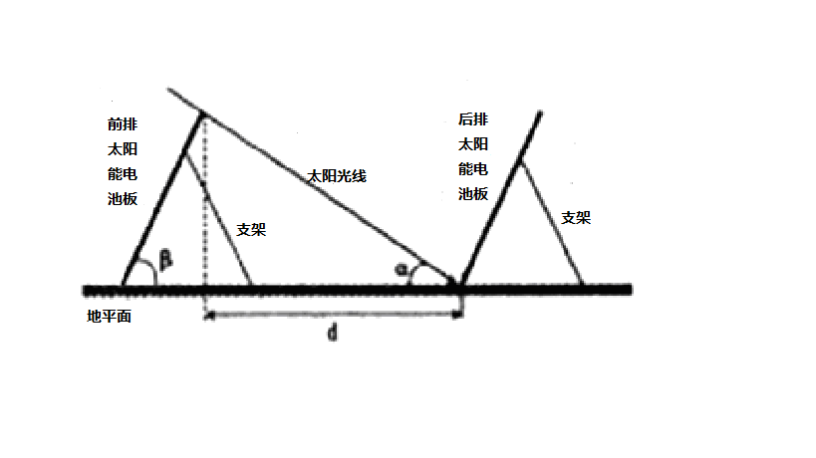
A.南京β值大于徐州，d值小于徐州 B. 三地中徐州的β值和d值最大
C.徐州β值大于淮安，d值小于淮安 D. 淮安β值大于南京，d值小于南京
读1961~2004年我国宁夏暴雨次数空间分布图（图2、图3），回答15~17题。
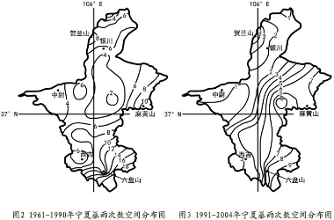
15．从图中可知，20世纪90年代前后宁夏暴雨次数空间分布的共同特点有
①发生次数总体自东南向西北逐渐减 ②宁夏中部地区暴雨次数少
③暴雨高发区位于南部六盘山东南麓 ④暴雨主要集中在夏季
A．①② B．②③ C．①③ D．①④
16．下列地点中，20世纪90年代前后暴雨次数变化最小的是
A．西吉 B．银川 C．贺兰山 D．麻黄山
17．西吉暴雨次数偏少的原因可能是
A．气温较高，水分蒸发旺盛 B．缺少冰雪融水，水汽含量较少
C．深居内陆，水汽来源较少 D．位于背风坡，水汽难以凝结

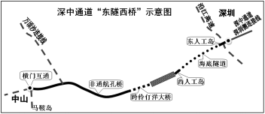
深中通道（深中大桥）横跨珠江口连接深圳市和中山市。计划采用东隧西桥线位方案， 2016年内主体工程高速公路项目开工建设，整个通道预计五年内建成。届时，深圳与中山两地车程将由经虎门大桥的2个小时缩短到20分钟，“深中同城”指日可待。下图示意深中通道东隧西桥方案。据此完成18～20题。
18. 修建深中通道的最主要影响因素是
A．政策 B．技术
C．经济 D．历史
19. 下列关于深中通道建成的意义叙述不正确的是
A. 促进珠江两岸社会经济协调发展
B. 缓解虎门大桥交通压力
C. 降低两地物流和出行成本
D. 利于珠三角产业向粤东、粤北转移
20. 对深中通道构成威胁的是
A．赤潮 B．风暴潮 C．咸潮 D．寒潮

第Ⅱ卷
本卷包括必考题和选考题两部分，第21—22题为必考题，每个试题考生都必须作答。第23—25题为选考题，考生根据要求作答。
21. 阅读图文材料，完成下列要求。（20分）
材料一 2015年4月，国务院发布《长江中游城市群发展规划》，长江中游城市群是以武汉、长沙、南昌三大省会为中心的特大城市群组合，规划正式定位该城市群为中国经济发展新增长极，旨在推动中国经济朝着健康稳定的方向发展。
长江中游城市群体系略图
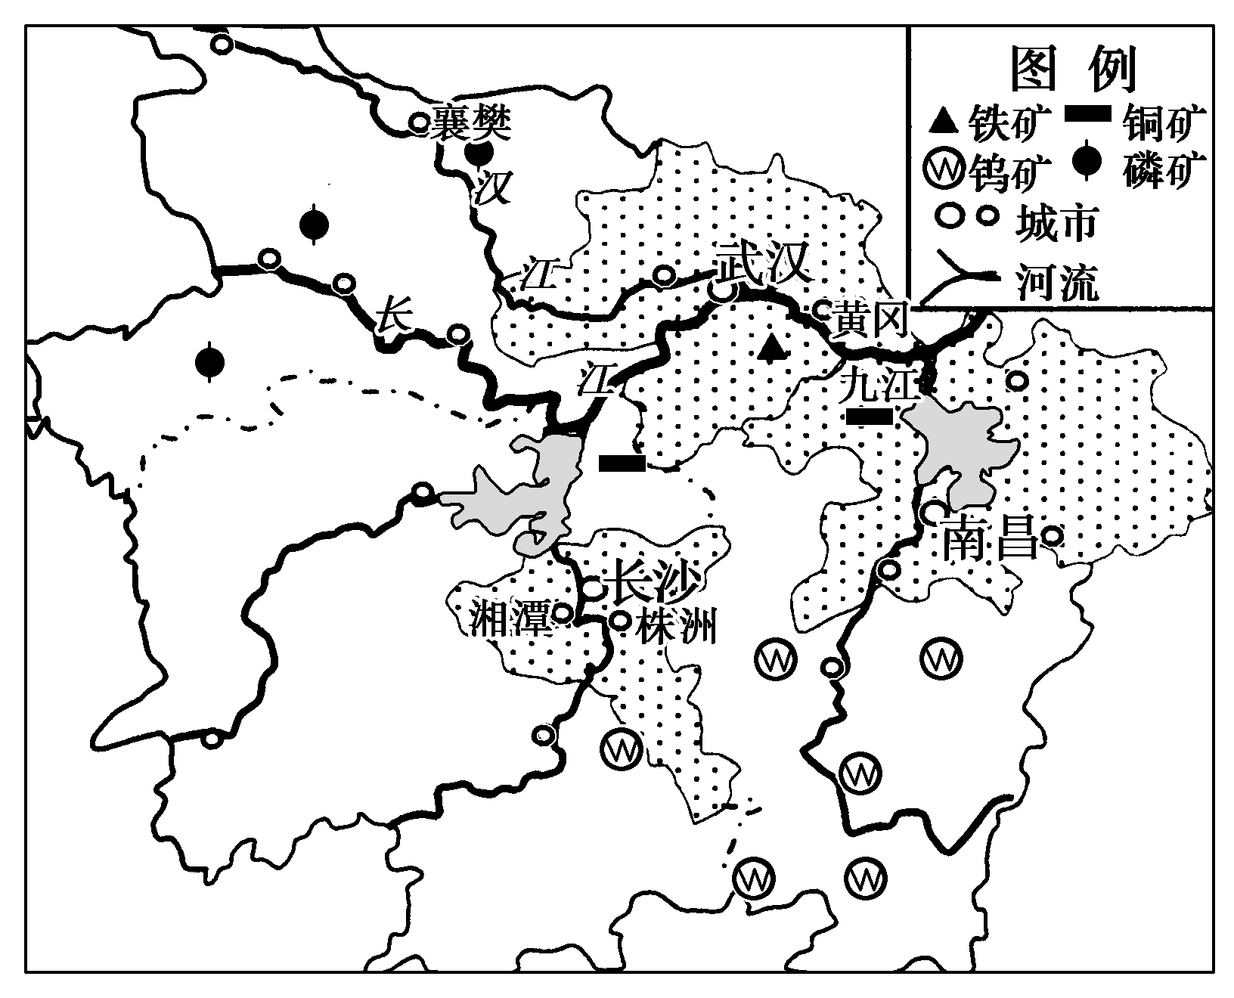

$来&源：ziyuanku.com

材料二 为发挥整体优势，促进区内协调发展，产业结构相似系数高是长江中游城市群急需要解决的问题之一，下表所示为近年来依据39个工业大类的数据计算得出的湖北省、江西省和湖南省之间制造业结构相似系数。
省份 | 制造业结构相似系数
湖北省与江西省 | 0.64
湖北省与湖南省 | 0.77
江西省与湖南省 | 0.85
(1)分析长江中游城市群城市分布特征及城市体系特点。（6分）

(2)分析长江中游城市群发展的区位条件。（6分）

(3)近年来该地区积极承接“珠三角”和“长三角”的产业转移，实现产业升级，分析其区位优势。（8分）

22．阅读图文资料，完成下列要求。（10分）
材料一 藏红花(又名番红花)是世界上一种常见的香料，也是一种名贵的中药材，一般认为番红花原产于地中海地区、小亚细亚和伊朗。在伊朗和克什米尔有栽种，并认为由蒙古远征军传入中国。印度藏红花大都来自产地印控克什米尔地区。克什米尔素以群山环绕、夏季凉爽、气候宜人的天然旅游圣地而闻名于世，享有“东方的瑞士”之美誉。
材料二 下图为亚洲部分区域图。
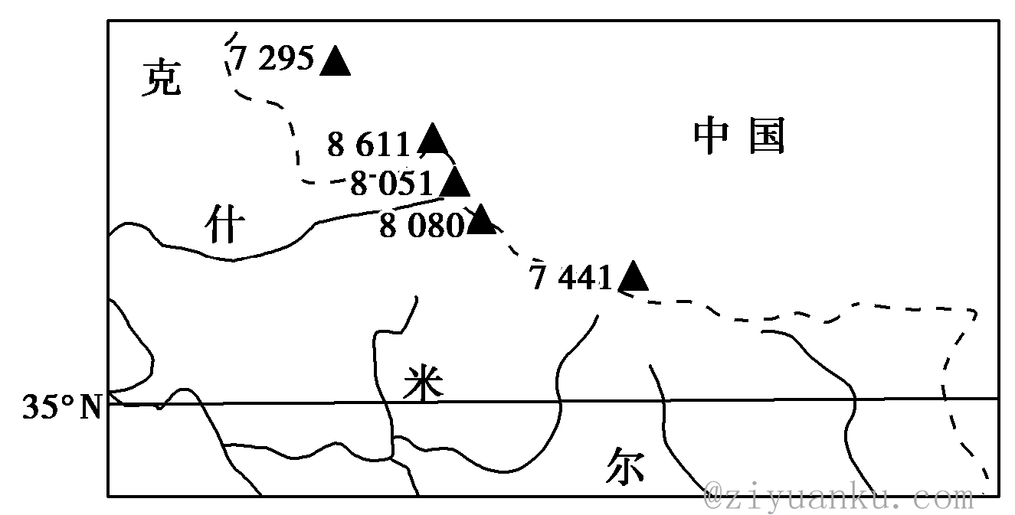

WWW.ziyuanku.com材料三 藏红花性喜冷凉湿润，喜光怕热，耐半阴，较耐寒，冬季不低于－10℃即可安全越冬；忌雨涝积水，宜排水畅通、疏松肥沃、腐殖质丰富的沙质土。生长适温为15℃至25℃，整个生育期约为210天。
(1)试分析克什米尔地区宜人气候的成因。（6分）

(2)说明克什米尔地区种植藏红花除气候条件外的优势自然条件。（4分）

资*源%库

请考生从第23—24题中任选一题作答，如果多做，则按所做的第一题计分。
23．【选修3：旅游地理】 阅读材料，完成下列要求。（10分）
《爸爸去哪儿》让全国许多人认识云南“普者黑”。“普者黑”地处云南东南部，海拔1 458米，以“水上田园、湖泊峰林、彝家水乡、岩溶湿地、荷花世界、候鸟天堂”六大景观而著称。这里既有桂林山水的灵秀，又有江南水乡的古朴神韵，还有杭州西湖波光潋滟的明丽，更有比荷花淀还要浩荡的万亩荷花，乘船在荷塘间打一场水仗，可以体验“湿身”的清凉与欢乐。
根据云南普者黑自然环境特点，说明到此地旅游最佳时间为6至9月的理由，并分析旅游者需要携带的生活用品及理由。

24．【选修6：环境保护】阅读图文材料，完成下列要求。（10分）
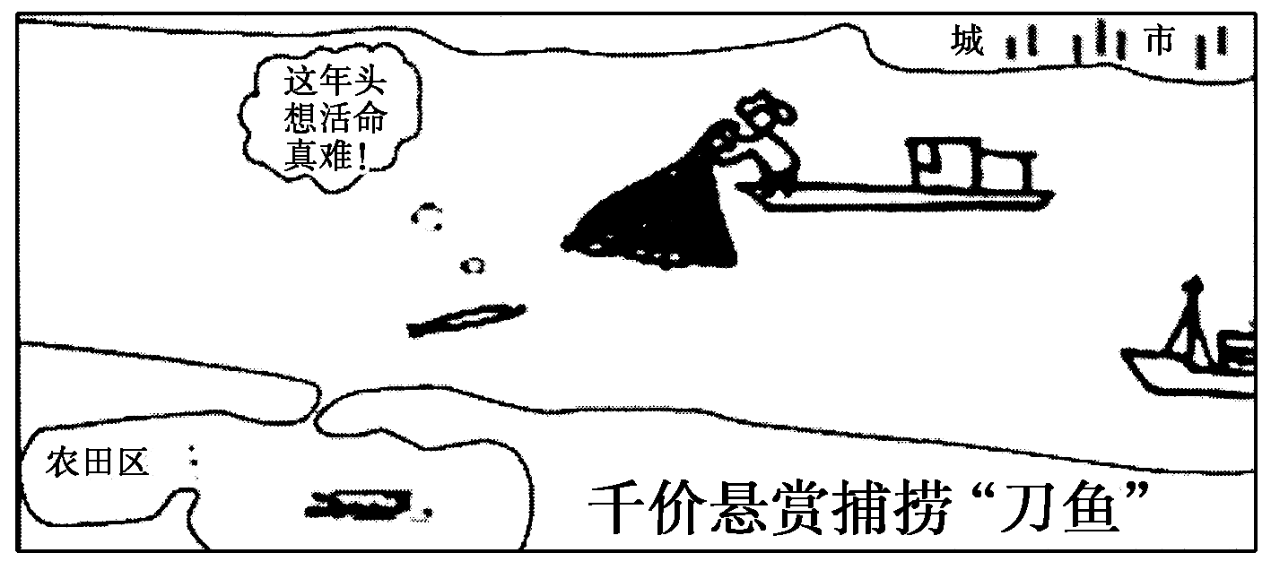

长江刀鱼是典型的洄游鱼种，平时生活在海里，每年春天从大海洄游到长江进行生殖，最远可到达洞庭湖产卵。当年秋天，孵化后的小刀鱼顺流返回近海，长到第三年再洄游入江。但从20世纪90年代初，湖南、湖北江段基本上找不到洄游的刀鱼了。资料显示：1973年长江沿线刀鱼产量为3 750吨，1983年为370吨左右，2002年已不足百吨，2011年12吨左右。也许过不了几年，我们真要和刀鱼说再见了。
结合图文，试简述长江刀鱼减少的主要原因及保护措施。
2017届海口一中高三月考考试

地理（B卷）参考答案
1．B 2．B 3. D 4. B 5.C 6.A 7.A 8. D 9.C 10. C 11.B 12.A 13.D 14.D 15.C 16.A 17.D 18.C 19.D 20.B

21. （20分）
答案 (1)多沿河分布（2分）。 以武汉、长沙、南昌为核心，各级城市相互联系、相互作用（2分）；城市等级越高，数量越少，距离越远，功能越多（2分）(或城市等级越低，数量越多，距离越近，功能越少)。（6分）
(2)优越的地理位置和适宜的自然条件：地处长江流域，地势平坦，水网密布，气候温暖湿润，优越的地理环境为城市的集聚提供了有利条件；（2分）
资*源%库社会经济发达，人口密集：长江沿岸经济带，工农业生产较为发达，为我国人口稠密区，集聚了较多的城市人口；（2分）
交通通讯发达，对外联系便捷：长江中游地区联接我国东西南北，有着非常发达内河航运、铁路(高铁)、航空、公路运输以及通讯和网络（2分）。（6分）
(3)劳动力资源丰富（2分）；地价相对低廉（2分）；有优惠政策的引导和扶持（2分）；基础设施好（2分）；水陆交通便利（2分）；农业基础好等（2分）。(8分，任答四点即可)

22. （10分）
解析 本题考查了区域气候特征成因，农业发展的有利条件。第(1)题，读图，根据图中纬度和等高线，该地区地处中低纬，海拔高，空气稀薄，阳光充足。地势高，夏季凉爽。冬季北面高山阻挡冬季风，气候温和。地处西南季风迎风坡，降水丰沛，气候湿润。形成了冬温夏凉的宜人气候。第(2)题，农业发展离不开气候、水源、地形、土壤等基本条件。克什米尔地区河湖众多，水源充足。地势北高南低，排水通畅。河流两岸洪积冲积扇上，沙土疏松肥沃。
答案 (1)该地区地处中低纬，海拔高，空气稀薄，阳光充足（2分）；地势高，夏季凉爽（2分）；冬季北面高山阻挡冬季风，气候温和（2分）；地处西南季风迎风坡，降水丰沛，气候湿润（2分）。（6分，任答三点即可）
(2)河湖众多，水源充足（2分）；地势北高南低，排水通畅（2分）；(河流两岸洪积冲积扇上)沙土疏松肥沃（2分）。（4分，任答两点即可）

23．【选修3：旅游地理】（10分）
解析 本题考查旅游景观的欣赏时间选择的原因。可根据本区域的气候特征及地形特征思考。该地为亚热带季风气候，夏季气温较高，但因其位于高原地区有利于避暑，荷花盛开，风景优美，可进行水上项目。本题考查旅游安全问题。结合本区域的气候、地形、水文等特征分析可能遇到的问题并采取相应的措施。因其位于高原地区(海拔较高)，昼夜温差大，应带御寒衣物；太阳辐射强，注意防晒，应带太阳帽、太阳眼镜、防晒霜等；为了防止打水仗受潮，应多带衣服替换或携带雨衣等。
答案 该段时间荷花盛开，风景优美（2分）；夏季气温较高，利于打水仗(水上项目进行) （2分）；高原地形利于避暑（2分）。(4分，任答两点即可)
高原地形(海拔较高)，昼夜温差大，带御寒衣物（2分）；太阳辐射强，注意防晒，带太阳帽、太阳眼镜、防晒霜等（2分）；为了防止打水仗受潮，多带衣服替换或携带雨衣等（2分）。

24．【选修5：自然灾害与防治】（10分）
ziyuanku.comZiyuanku.com解析 仔细读图，注意不同等级寒害的图例及其分布的差异；由图可知海南岛丝瓜寒害分布自北向南寒害危险性减弱，或者自南向北寒害危险性增强。原因：造成寒害的主要是由于来自于蒙古、西伯利亚等地的寒流影响，北部纬度比南部高，获得热量比南部少；北部距冬季风源地相对较近，受冬季风影响程度比南部大，冬春季低温冷雨天气比南部多；海南岛中部地势高，中部山地阻挡了南下的寒冷气流；南部受海洋调节作用大，冬季较温暖，所以自北向南寒害危险性减弱。
答案 分布特点：自北向南寒害危险性减弱(自南向北寒害危险性增强) （2分）。
原因：北部纬度比南部高，获得热量比南部少（2分）；北部受冬季风影响程度比南部大（2分）；中部山地阻挡了南下的寒冷气流（2分）；北部冬春季低温冷雨天气比南部多（2分）；南部受海洋调节作用大，冬季较温暖（2分）。(8分，任答四点即可)

25．【选修6：环境保护】（10分）
解析 刀鱼数量的多少受生存环境、产卵环境、洄游通道、过度捕捞等方面的影响。措施可以从上述方面分析；也可以通过人工养殖等方面入手分析。
答案 原因：过度捕捞（2分）；长江污染严重，水质变坏（2分）；围湖造田等破坏了刀鱼的繁殖场所（2分）；长江航运及大型工程的建设加大（2分）。(6分，任答三点即可)
措施：发展科技，进行人工增育、养殖（2分）；规定禁渔期和禁渔区等（2分）。

